Детское объединение «Кисточка», группа №3
Занятие 07.10
Тема занятия: Приемы и правила композиции, тематическое рисование.
Цель занятия:
Образовательная – формирование умений и навыков в построении композиции, учить самостоятельной работе и оценке своего результата; совершенствовать навыки аккуратного и точного рисунка, развития глазомера.
• Развивающая – развитие познавательных интересов, творческого мышления, моторных навыков, самостоятельности
• Воспитательная – воспитание трудовой дисциплины, усидчивости,
аккуратности, художественного вкуса; заинтересованности в конечном результате.

Задачи занятия:
• Применение приобретенных теоретических знаний в практической
деятельности.
• Развитие моторики пальцев рук.
• Воспитание эстетического вкуса, трудолюбия и усидчивости.

Оборудование и материалы:
- Лист бумаги А4
- Простой карандаш и ластик
- Акварель
- Кисть «белка №3»

Содержание занятия

1.Правила безопасности при работе с художественными инструментами.
- К работе с кисточкой или простым карандашом можно приступать только с разрешения преподавателя.
- Перед началом работы надеть спецодежду (фартук, нарукавники и т.п.)
- Внимательно выслушать объяснение учителя и проследить за показом приемов, которые он использует при реализации поставленной задачи.
- При работе с кисточкой и карандашом строго запрещается:
Брать их в рот
Засовывать в ухо, нос, глаза себе или соседу
Размахивать ими
Ломать, выщипывать ворсинки из кисточки
Класть в непредназначенное для них место
Рисовать на теле или одежде как своей, так и соседа
Бросаться ими
- В случае неисправностей у кисточки или карандаша обратиться за помощью к учителю.
- Во время работы с кисточкой и карандашом стараться сохранять правильную позу и осанку.
- После работы с карандашом, поместить его в предназначенное место заточенной стороной вверх.
- После работы с кисточкой, ее вымыть и поставить в предназначенное место ворсинками вверх.
- Убрав кисточку и карандаш, снять спецодежду и повесить ее на место.
- После окончания работы тщательно вымыть руки, вытереть насухо.

2.Композиция
Композиция в рисунке и живописи - это расположение предметов на вашей картине. Если говорить по-научному, то композиция - это распределение предметов и фигур в пространстве, установление соотношения их объемов, света и тени, пятен цвета. Если композиция в картине правильная, то все элементы картины будут визуально органично связаны между собой .
В рисунке и живописи существуют два основных вида композиции:
1. Статичная композиция - это композиция, которая передает в рисунке ощущение равновесия, состояние умиротворения.
2. Динамичная композиция - хорошо передает движение, бурные эмоции, стихию природы. Разницу этих двух видов композиции можно отчетливо увидеть на примере рисунка ракеты ниже.
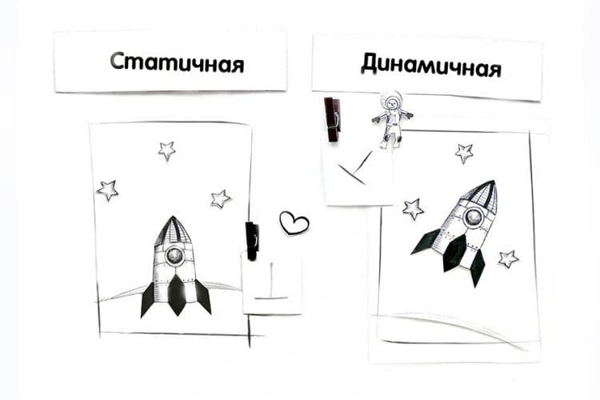
На левом рисунке ракета неподвижна. Это ощущение создается за счет статичной композиции. Статичная композиция в этом рисунке возникает за счет пересечения горизонтальной оси (линия горизонта) с вертикальной осью (ровно стоящая на земле ракета) под прямым углом. Пересечение вертикальной и горизонтальной линий под прямым углом (перпендикулярные прямые) в рисунке всегда добавляет статики и монументальности. На правом рисунке есть ощущение, что ракета летит. Это ощущение для зрителя мы создали с помощью динамичной композиции за счет смещения угла наклона.
4.Порядок работы
Вы можете легко проделать такой же эксперимент, нарисовав, например, чашку. Когда вы нарисуете горизонтальную линию стола и ровно перпендикулярно столу нарисуете чашку - вы увидите устойчивое состояние (статичная композиция). А теперь нарисуйте чашку под углом к столу и вы увидите, что возникло ощущение момента падения, динамики (динамичная композиция).

